BERITA ACARA PERKULIAHAN
(PRESENTASI KEHADIRAN DOSEN)
SEMESTER GENAP TAHUN AKADEMIK 2020/2021
PROGRAM STUDI TEKNIK INDUSTRI S.1 –ISTN

 |  | Mata Kuliah | : | Statistika dan Perancangan |  | Semester | :
 |  | Dosen | : | Ir.Achmad Husen.MT |  | SKS | : | 2
 |  | Hari | : | Selasa |  | Kelas | : | A
 |  | Jam | : | 13.00 - 14.40 |  | Ruang | : | Online
No. | TANGGAL | MATERI KULIAH |  |  | JML MHS  HADIR |  | TANDA TANGAN  DOSEN
1. | 09/03/2021 | Pendahuluan :Modul I : Pendahuluan  Analisa Data Statistik |  |  | 13
2. | 16/03/2021 | Memahami Harga Rata - rata,harga jangkauan dan Harga Varian |  |  | 13
3. | 23/03/2021 | Memahami Populasi,Sampel dan Frekuensi |  |  | 13
4. | 30/03/2021 | Menjelaskan Distribusi Frekuensi ( Distribusi Emperik ) dan Distribusi Teoritik ( Distribusi Normal ) |  |  | 13
5. | 06/04/2021 | Menentukan Nilai Mudus dan Median Secara Grafis |  |  | 13
6. | 13/04/2021 | Menentukan Nilai Mudus dan Median Secara Analitis |  |  | 13
7. | 20/04/2021 | Modul 2 : Diagram Kontrol  Diagram Kontrol Rata - rata |  |  | 13
8. | 27/04/2021 | UJIAN TENGAH SEMESTER (UTS) |  |  | 12

DOSEN PENGAJAR

(.... Ir.A.Husen MT ....)

BERITA ACARA PERKULIAHAN
(PRESENTASI KEHADIRAN DOSEN)
SEMESTER GANJIL TAHUN AKADEMIK 2020/2021
PROGRAM STUDI TEKNIK INDUSTRI S.1 -ISTN

 |  | Mata Kuliah |  | : | Statistika dan Perancangan |  | Semester | :
 |  | Dosen |  | : | Ir.Achmad Husen.MT |  | SKS | : |  | 2
 |  | Hari |  | : | Selasa |  | Kelas | : |  | A
 |  | Jam |  | : | 13.00 - 14.40 |  | Ruang | : |  | Online
No. | TANGGAL |  | MATERI KULIAH |  |  | JML MHS  HADIR |  |  | TANDA TANGAN  DOSEN
9. | 04/05/2021 |  | Diagram Kontrol Varian dan  Diagram Kontrol Jangkauan |  |  | 13
10. | 11/05/2021 |  | Modul 3 : Perbandingan Data  Perbandingan Dua Data |  |  | 13
11. | 18/05/2021 |  | Perbandingn k data ( Perbandingan Lebih dari Dua Data ) |  |  | 13
12. | 25/05/2021 |  | Modul 4 :  Analisa Regresi dan Korelasi ;  Analisa Regresi Linier sederhana Tampa Pengulangan Pengamatan |  |  | 13
13. | 08/06/2021 |  | Menentukan Nilai Korelasi  Menentukan kesalahan Baku dan Menggambarkan Garis Regresi |  |  | 13
14. | 15/06/2021 |  | Analisis Regresi dan Korelasi Non Linier  Transformasi Persamaan Matematik ke Persanan Statistik |  |  | 13
15. | 22/06/2021 |  | Menentukan Nilai Korelasi  Menentukan kesalahan Baku dan Menggambarkan Garis Regresi |  |  | 13
16. | 29/06/2021 |  | UJIAN AKHIR SEMESTER (UAS) |  |  | 13

DOSEN PENGAJAR

(............ Ir.A.Husen MT....................)

DAFTAR NILAI
SEMESTER GENAP REGULER TAHUN 2020/2021
Program Studi : Teknik Mesin S1
Matakuliah : Statistika dan Perancangan
Kelas / Peserta : A
Perkuliahan : Kampus ISTN Bumi Srengseng Indah
Dosen : Ir. A.Husen, MT
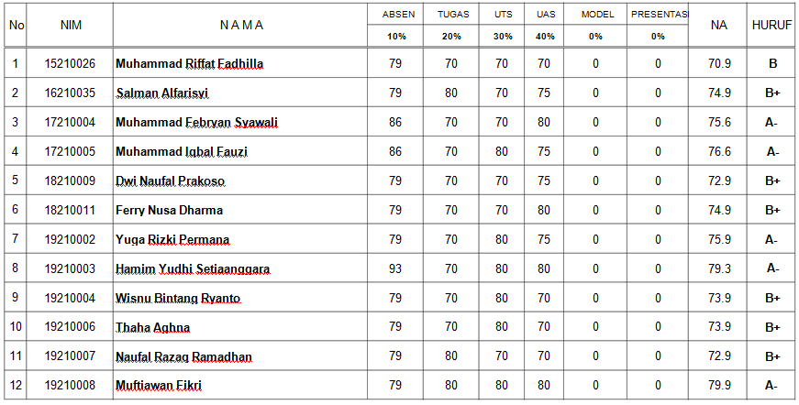

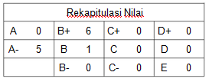
Jakarta, 20 Agustus 2021
Dosen Pengajar

( A. Husen. Ir. MT )

